

Análisis y Desarrollo De Software
Ficha: 3066478

Yuri Mileidy Beltrán Acero

Sena CBA, Sede Mosquera

17 – OCT -2025

Bases-de-Datos-con-MySQL-en-PHP-Guía- Detallada Paso a Paso

Fase 1: Configuración del Entorno
Paso 1: Descargar e Instalar XAMPP
- Descargar XAMPP:
  - Ve a https://www.apachefriends.org/es/index.html
  - Haz clic en "Download" para Windows
  - Descarga la versión más reciente (normalmente ~150 MB)
Instalar XAMPP:
- Ejecuta el archivo .exe descargado
- Elige idioma inglés (es el que viene por defecto)
- En la pantalla de selección de componentes, asegúrate de que estén seleccionados: Apache, MySQL, PHP, phpMyAdmin
- Elige la carpeta de instalación (C:\xampp por defecto)
- Completa la instalación
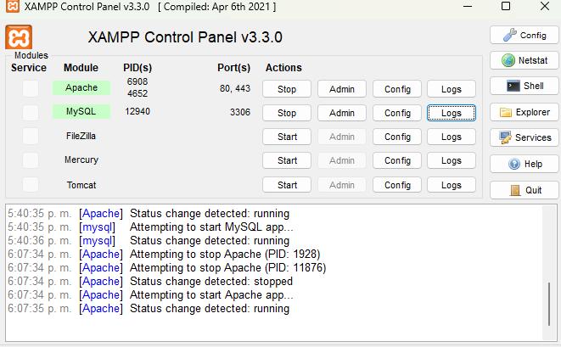
Paso 2: Iniciar los Servicios
Abrir Panel de Control:
Ve al escritorio y busca "XAMPP Control Panel" O ve a C:\xampp y ejecuta "xampp-control.exe"
Haz clic en Apache, MySQL " (debe volverse verde)"

Paso 3: Verificar la Instalación
- Abrir Navegador:
- Abre tu navegador web (Chrome, Firefox, etc.)
- Ve a: http://localhost
- Resultado Esperado:
- Deberías ver la página de bienvenida de XAMPP
- Debe decir "Welcome to XAMPP" con información de los servicios
- Verificar phpMyAdmin:
  - Ve a: http://localhost/phpmyadmin
  - Deberías ver la interfaz de phpMyAdmin
  - Puedes iniciar sesión con:
Usuario: root
Contraseña: (vacía por defecto)

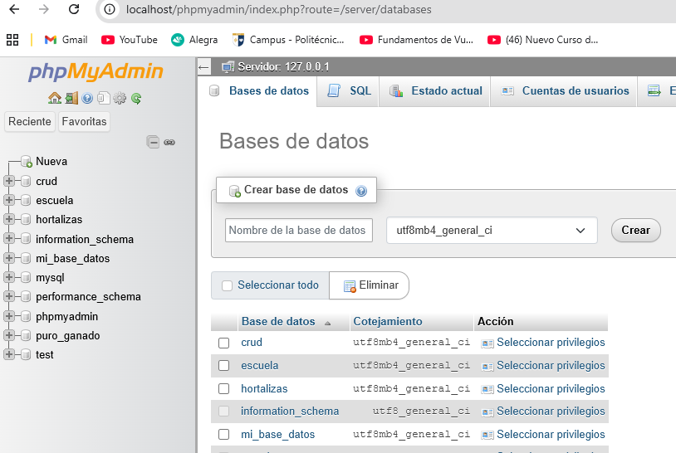

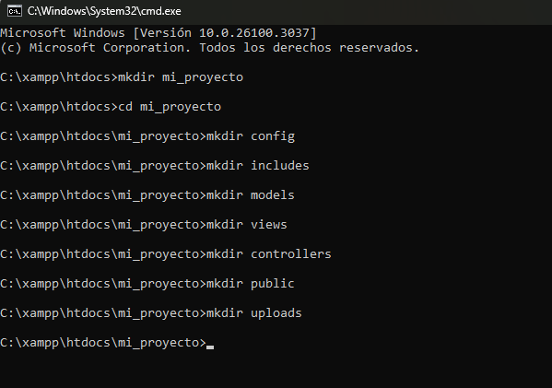
Paso 4: Crear la Estructura de Carpetas del Proyecto
En Windows R – cmd
- Navegar a la carpeta htdocs de XAMPP cd :\xampp\htdocs
- Crear carpeta para tu proyecto mkdir mi_proyecto
- Entrar en la carpeta
cd mi_proyecto
- Crear estructura de carpetas
- mkdir config
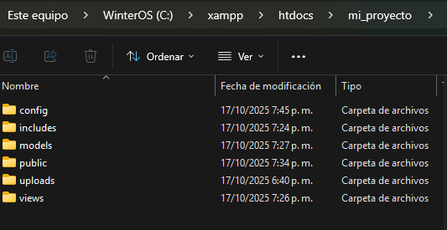
- mkdir includes
- mkdir models
- mkdir views
- mkdir controllers
- mkdir public
- mkdir uploads
Paso 5: Crear Archivo de Prueba
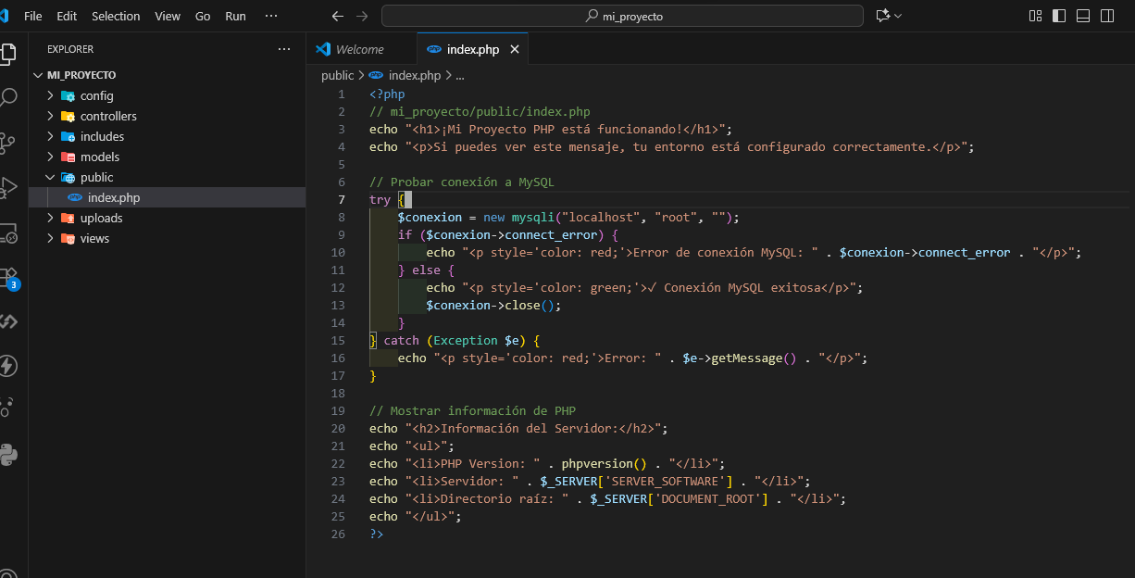
Crea un archivo llamado index.php

Abre tu navegador Ve a: http://localhost/mi_proyecto/public/
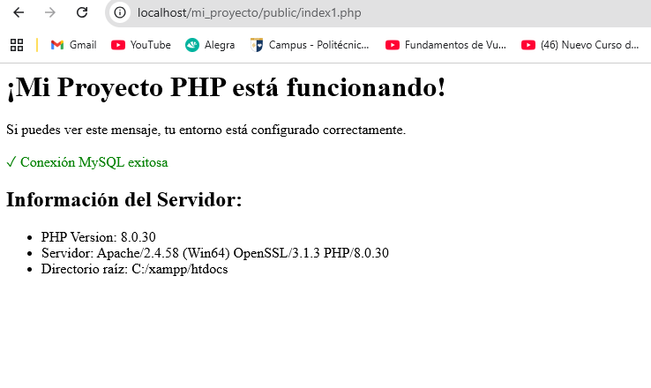

Fase 2: Configuración de PHP

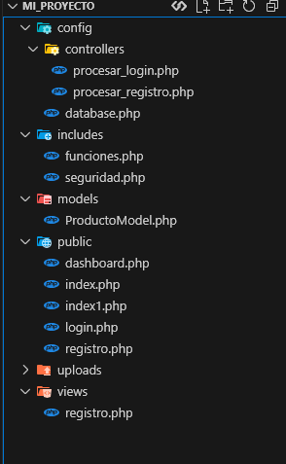
Paso 6: Estructura de Archivos
Selecciona cada carpeta config cree archivo database.php y la carpeta controllers con el archivo procesar_login.php y procesar_registro.php
En la carpeta includes funciones.php y seguridad.php
En la carpeta models crea el archivo para ProductoModel.php
En la carpeta Public crea los archivos
index.php, login.php, registro.php, dashboard.php
En la carpeta Views crea archivo registro.php

Fase 3: Diseño de la Base de Datos

Paso7: Crear Base de Datos en la SHELL
- mysql -u root -p
- CREATE DATABASE mi_proyecto
- CREATE TABLE usuarios
- CREATE TABLE categorias
- CREATE TABLE productos

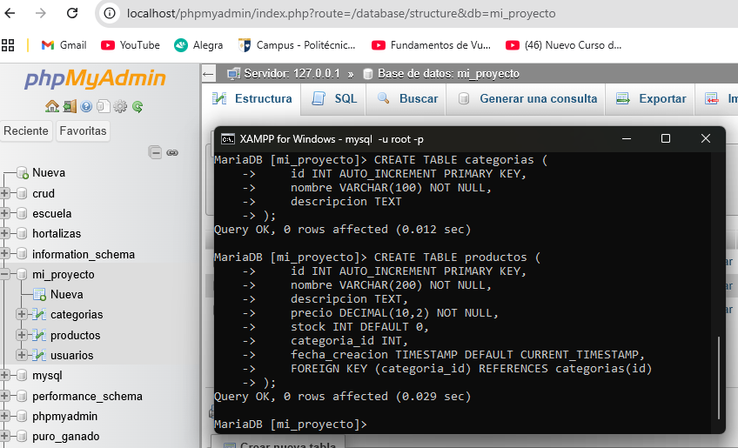
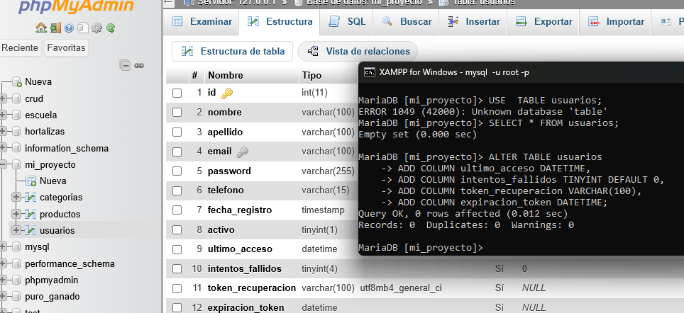
Para agregar estas columnas a una tabla existente usuarios, debes usar el comando ALTER TABLE. Aquí está la corrección

Ejecuta este SQL en phpMyAdmin,
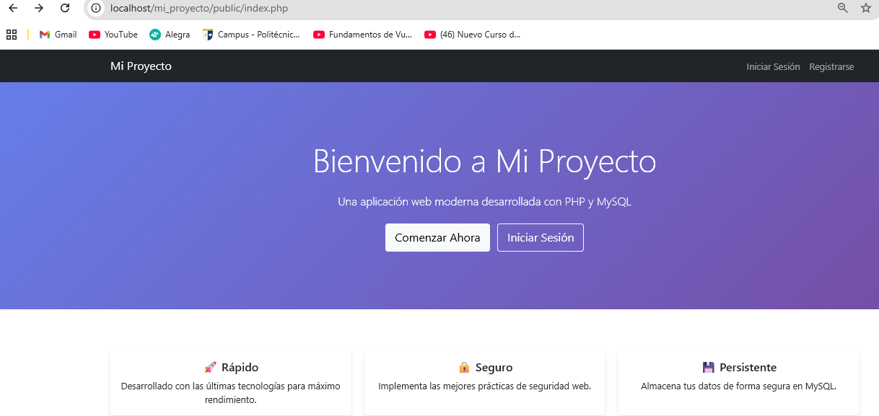
1.Abre: http://localhost/mi_proyecto/public/index.php

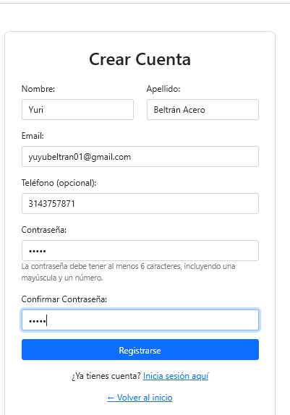
Clic Comenzar Ahora
http://localhost/mi_proyecto/public/registro.php
Diligenciar Formulario

